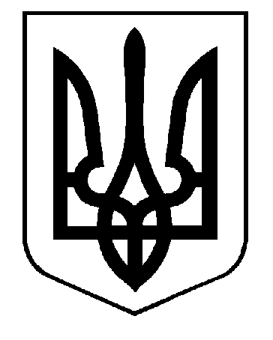

УКРАЇНА

МІНІСТЕРСТВО ОСВІТИ І НАУКИ
ДЕПАРТАМЕНТ ОСВІТИ І НАУКИ
ВІННИЦЬКОЇ ОБЛАСНОЇ ДЕРЖАВНОЇ АДМІНІСТРАЦІЇ
ВІННИЦЬКИЙ ДЕРЖАВНИЙ ЦЕНТР ЕСТЕТИЧНОГО ВИХОВАННЯ УЧНІВ ПРОФЕСІЙНО-ТЕХНІЧНИХ НАВЧАЛЬНИХ ЗАКЛАДІВ
21050, м.Вінниця, вул. князів Коріатовичів, 3, e-mail centr.estet@ukr.net, тел. (0432) 67-14-27

09.11.2018р. № 02-07/222
На №___ _____________

Директору закладу професійної (професійно-технічної) освіти

Відповідно до Плану проведення обласних масових заходів для учнів закладів професійної (професійно-технічної) освіти на 2018-2019 навчальний рік Вінницький державний центр естетичного виховання учнів професійно-технічних навчальних закладів у листопаді 2018 року – лютому 2019 року проводить обласний етап Всеукраїнської виставки-конкурсу декоративно-ужиткового та образотворчого мистецтва «Знай і люби свій край».
Доводимо до Вашого відома Умови проведення Всеукраїнської виставки-конкурсу декоративно-ужиткового та образотворчого мистецтва «Знай і люби свій край»(додаються) та просимо подавати роботи (1-3) від закладу у Вінницький державний центр естетичного виховання учнів ПТНЗ за адресою: м.Вінниця, вул. Князів Коріатовичів, 3 до 31 січня 2019 року.

З повагою
в.о. директора Центру І.О. Любчак

Виконавець Іванова В.П.
Тел.(0432) 67-14-27

